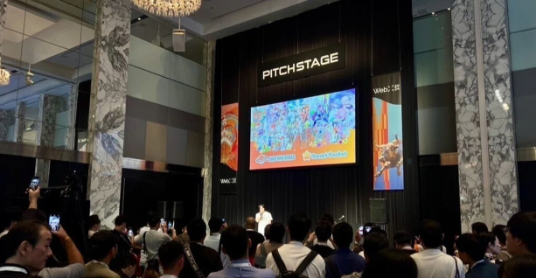

**Setelah Presentasi di WebX2024**

**Halo! Saya Yu-da, pendiri JAPAN DAO! Sudah sekitar tiga tahun sejak kami mendirikan JAPAN DAO. Baru-baru ini, saya mendapatkan lebih banyak kesempatan untuk berbicara di acara dan konferensi. Setelah memberikan pidato di konferensi-konferensi ini, saya sering menerima banyak pertanyaan dari berbagai perusahaan dan profesional industri. Dalam catatan ini, saya ingin berbagi perjalanan JAPAN DAO dari awal hingga masa depannya, untuk semua orang yang menemukan JAPAN DAO.**

# Apa itu JAPAN DAO?

JAPAN DAO adalah salah satu studio karakter terbesar di dunia, dengan anggota dari lebih dari 150 negara. Visi kami adalah 'Membawa budaya Jepang ke dunia,' dan misi kami adalah menyampaikan potensi besar yang dimiliki sejarah dan acara tradisional Jepang kepada masyarakat di seluruh dunia melalui kekuatan anime dan manga.  
  
  
  
JAPAN DAO

# WebX2024

Pada tanggal 28 dan 29 Agustus, konferensi global terbesar di Asia, WebX2024, berakhir dengan sukses. Meskipun ada kekhawatiran tentang dampak topan, acara tersebut berhasil diadakan. Kami mendapat kehormatan tidak hanya memiliki stan, tetapi juga diundang untuk berbicara. Terima kasih banyak kepada semua yang terlibat atas kerja keras Anda.  
  
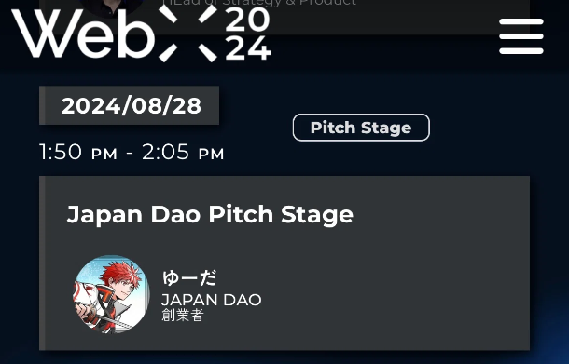  
  
Situs Resmi WebX2024

Pidato tersebut dijadwalkan tak lama setelah tengah hari pada hari pertama acara, di mana saya membagikan perkembangan kami di masa depan dan informasi terbaru, termasuk beberapa konten yang belum dirilis. Banyak anggota DAO berkumpul dari seluruh Jepang, dan ada begitu banyak orang yang berdiri dan menonton sehingga bahkan penyelenggara WebX menghubungi kami. Itu adalah kesuksesan besar. Saya dipenuhi dengan rasa syukur kepada semua pendukung kami. Dengan rasa terima kasih di hati, saya berdiri di atas panggung.  
  
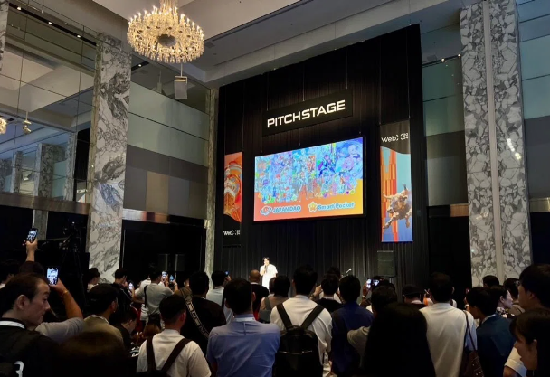  
  
Tempat Pidato JAPAN DAO

Setelah pidato, banyak orang mengunjungi stan JAPAN DAO, dan barang-barang yang kami siapkan habis dalam waktu singkat. Lain kali, kami akan menyiapkan lebih banyak barang! Kami sangat senang mendengar bahwa bahkan anak-anak mengenakan kaos berukuran anak. Saya kehilangan ibu saya karena sakit ketika saya masih kelas satu, dan bahkan ketika saya merasa kesepian, saya menemukan keberanian pada karakter anime dan manga yang membantu saya untuk terus maju. Sekarang, misi saya adalah terus memberi anak-anak di seluruh dunia keberanian melalui karakter-karakter ini. Mimpi inilah yang membuat saya terus bergerak maju.  
  
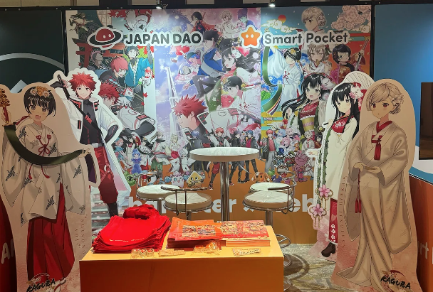  
  
Stan Barang JAPAN DAO

Berkat semua orang yang terlibat dengan JAPAN DAO, kami dapat menyelesaikan acara besar ini dengan sukses. Saya benar-benar berterima kasih kepada kalian semua. Kekuatan sejati dari sebuah DAO terwujud ketika upaya semua orang bersatu. Saya tidak bisa mencapai apa pun sendirian. Mulai sekarang, saya akan terus menulis jalan JAPAN DAO yang kita tempuh bersama dalam catatan ini. Silakan bergabung dengan kami dalam perjalanan kami yang baru saja dimulai. Kami juga berencana mengadakan acara NFT gratis untuk menandai keanggotaan DAO. Mari kita bekerja sama untuk menciptakan karakter yang mewakili bumi dan membagikan budaya Jepang yang berharga kepada dunia. Terima kasih atas dukungan Anda yang berkelanjutan.  
  
